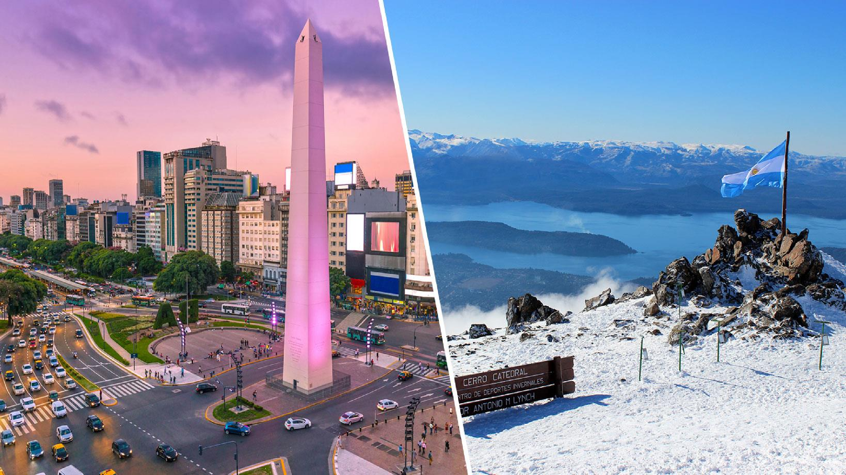



BUENOS AIRES BARILOCHE

Duración
8 Días / 7 Noches.

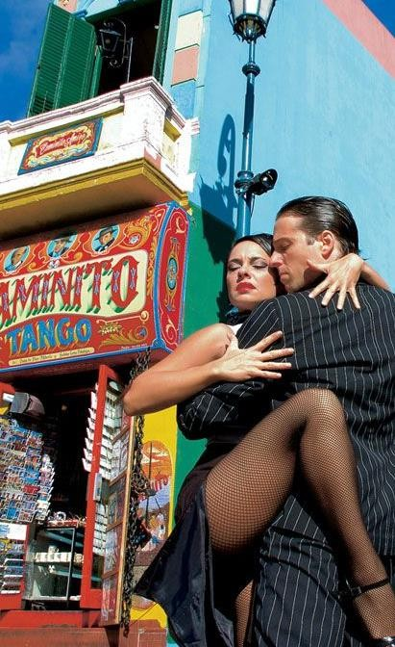
BUENOS AIRES BARILOCHE
El Precio Incluye

- 04 noche de Alojamiento en Hotel seleccionado en Buenos Aires.
- Traslados Aeropuerto / Hotel / Aeropuerto
- City Tour (Medio Día)
- Entrada gratis en Casino Flotante de Puerto Madero.
- 03 noches de Alojamiento en Hotel seleccionado en Bariloche.
- Traslados Aeropuerto / Hotel / Aeropuerto
- Excursión Circuito Chico
- Desayunos e Impuestos.
- TARJETA DE ASISTENCIA CON SUPLEMENTO PARA MAYORES DE 65 AÑOS
- Fee Bancario

*Tarifas sujetas a Cambio sin previo aviso hasta el momento de reserva*

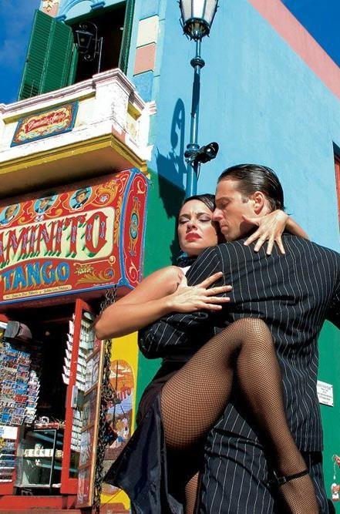
BUENOS AIRES BARILOCHE
El Precio No Incluye

  - Almuerzos y cenas
  - Tiquetes Aéreos Internacionales en la ruta BOG/BUE/BRC/BOG
  - Impuestos del Tiquete “Q” “Iva” “Fee”
  - Gastos no especificados en el programa como llamadas telefónicas, servicio de lavandería, etc.
  - Servicios no especificados

*Tarifas sujetas a Cambio sin previo aviso hasta el momento de reserva*

TARIFAS 2025
PRECIOS POR PERSONA EN DOLARES
HOTELES | VIGENCIA | SGL | DBL | TPL
Categoría 5*
Intercontinental (Deluxe) Alma del Lago(Classic) | 01 MAY 2025 / 30 JUN 2025 | 1612 | 837 | 829
 | 01 JUL 2025 / 31 JUL 2025 | 2581 | 1324 | 1179
 | 01 AGO 2025 / 31 AUG 2025 | 1825 | 947 | 905
 | 01 SEP 2025 / 30 SEP 2025 | 1631 | 849 | 833
 | 01 OCT 2025 / 30 NOV 2025 | 1861 | 965 | 910
 | 01 DIC 2025 / 31 DIC 2025 | 1631 | 849 | 833
 | 01 ENE 2026 / 28 FEB 2026 | 1511 | 933 | 892
 | 01 MAR 2026 / 31 MAR 2026 | 1805 | 939 | 895
 | 01 ABR 2026 / 30 ABR 2026 | 1575 | 824 | 818
Categoría 4*
NH City (std) NH Edelweis (std) | 01 MAY 2025 / 30 JUN 2025 | 1057 | 559 | 593
 | 01 JUL 2025 / 31 JUL 2025 | 1809 | 939 | 915
 | 01 AUG 2025 / 31 AUG 2025 | 1550 | 809 | 799
 | 01 SEP 2025 / 31 DIC 2025 | 1162 | 615 | 634
 | 01 ENE 2026 / 28 FEB 2026 | 1391 | 731 | 721
 | 01 MAR 2026 / 30 APR 2026 | 1089 | 580 | 613
Categoría 3*
Two Buenos Aires (Std) Kenton Bariloche (Classic) | 01 MAY 2025 / 30 JUN 2025 | 867 | 465 | 523
 | 01 JUL 2025 / 31 JUL 2025 | 1310 | 689 | 756
 | 01 AGO 2025 / 31 AUG 2025 | 1058 | 563 | 637
 | 01 SEP 2025 / 30 SEP 2025 | 928 | 498 | 557
 | 01 OCT 2025 / 30 NOV 2025 | 943 | 505 | 542 *
 | 01 DIC 2025 / 31 DIC 2025 | 885 | 476 | 533
 | 01 ENE 2026 / 31 MAR 2026 | 920 | 496 | 554
 | 01 ABR 2026 / 30 ABR 2026 | 898 | 486 | 542

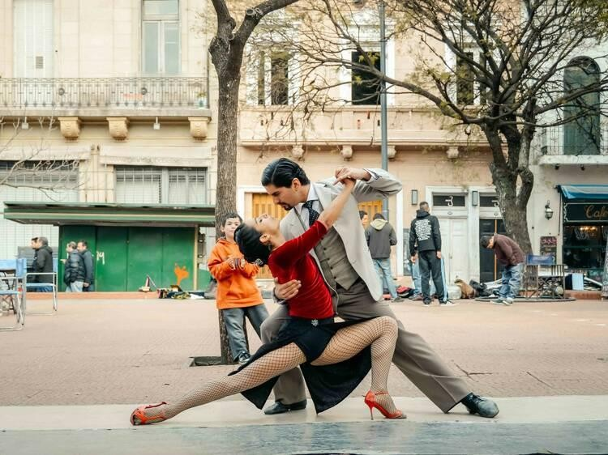

Notas :
- fechas o períodos especiales (Semana Santa, Feriados,
Congresos, Vacaciones de
- Invierno, Navidad, Año Nuevo, Carnaval, eventos deportivos etc.).
*Tarifas sujetas a Cambio
*Tarifas NO
sin previo aviso hasta el m
oment
o de re
serva
aplican para festividades
y event
os *

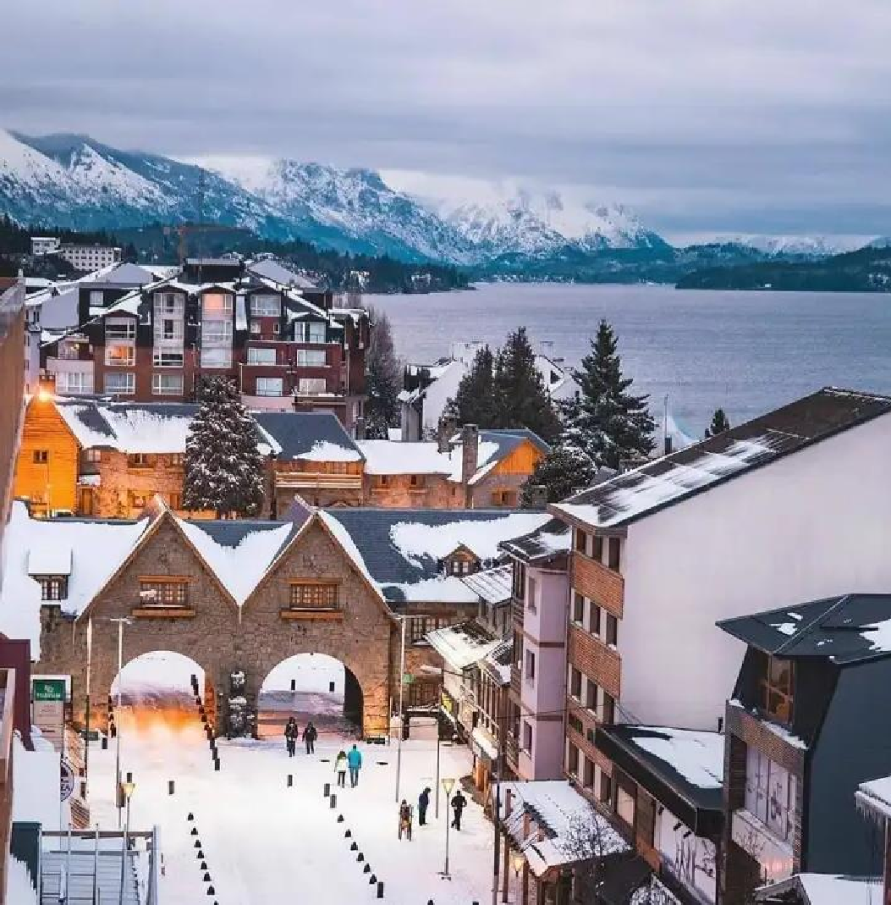
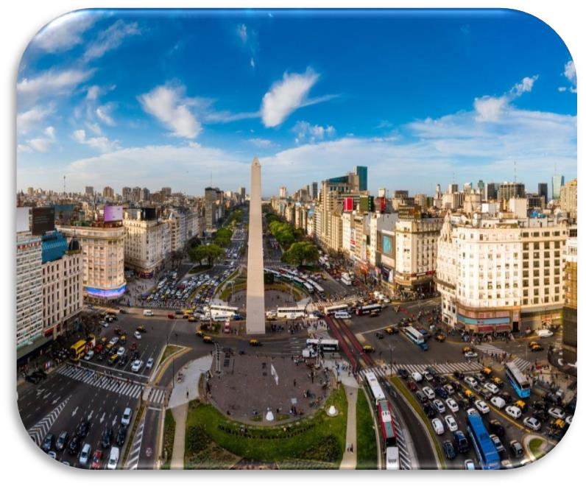

BUENOS AIRES IGUAZU

ITINERARIO

Día 1. Buenos Aires
Llegada a la ciudad de Buenos Aires. Traslado del aeropuerto al Hotel seleccionado. Resto del día libre.

Día 02, Buenos Aires / Bariloche
Desayuno en el Hotel. Traslado al Aeropuerto para tomar vuelo con destino a Bariloche. Llegada a la ciudad de Bariloche. Traslado desde el Aeropuerto hasta el Hotel seleccionado.

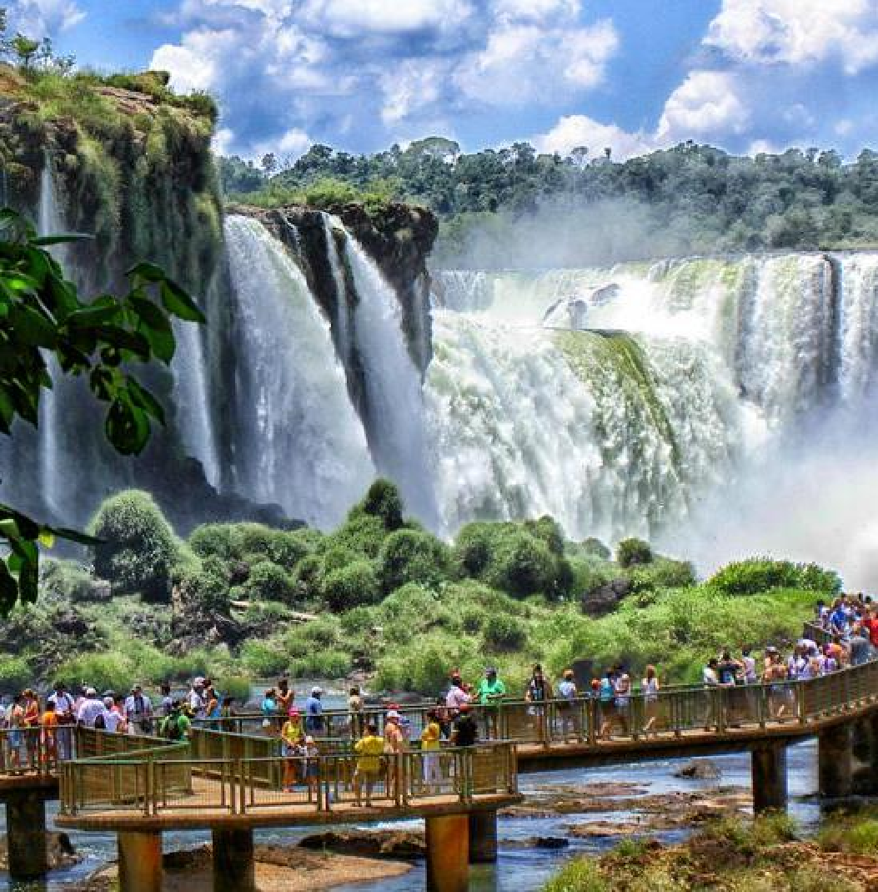
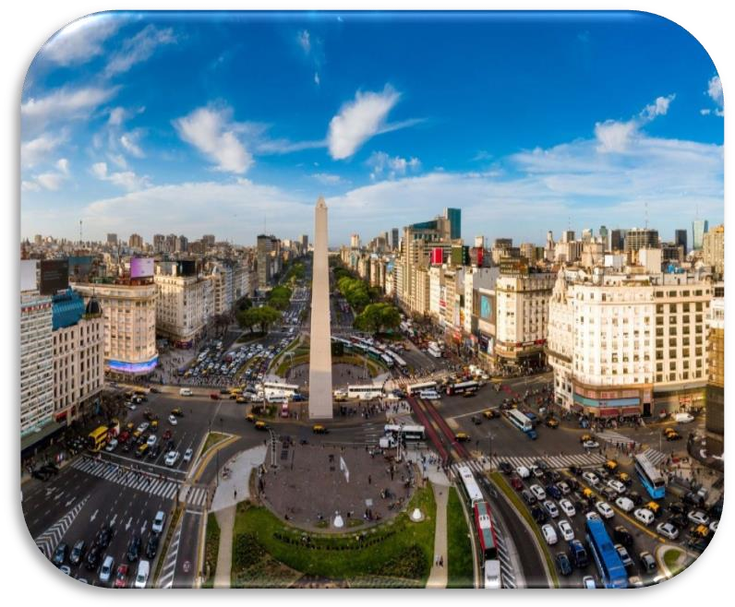
BUENOS AIRES IGUAZU

ITINERARIO
Día 03, Bariloche
Desayuno en el Hotel. Se realizará la Excursión Ciudad-Circuito Chico. Excursión Circuito Chico:
Vive la belleza de Bariloche y sus alrededores con un circuito panorámico de medio día. Este es uno de los lugares más populares de la Patagonia. El tour ofrece vistas espectaculares del lago Nahuel Huapi, Cerro Campanario y la península de Llao Llao. El tour popular de Bariloche, esta ruta circular de medio día empieza en la ciudad y se dirige al lago Nahuel Huapi y Playa Bonita. Desde Playa Bonita podrás ver la isla Huemul. Cuando llegues al pie del cerro Campanario podrás subir en telesilla hasta la cima (1.050 metros) (ascenso opcional, no incluido). Si eliges esta subida opcional disfrutarás de algunas de las mejores vistas de la región. El circuito continúa por la península de San Pedro hasta la zona de Llao Llao. Al sur verás increíbles vistas del hotel Llao Llao, encuadrado por la colina de la capilla y el cerro López. Cuando llegues a Punto Panorámico podrás admirar las preciosas vistas de la península de Llao Llao y los lagos circundantes. A continuación, cruzarás el puente sobre el lago Moreno, que lo conecta con la península de Llao Llao, y seguirás la ruta alrededor de la laguna El Trébol antes de volver a la ciudad de Bariloche.

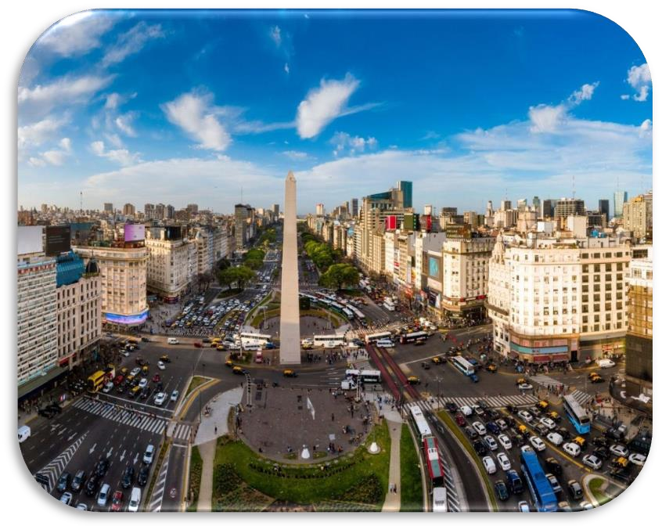
BUENOS AIRES IGUAZU

ITINERARIO
Día 4. Bariloche
Desayuno en el Hotel. Día libre para compras o excursiones opcionales.

Día 5 : Bariloche / Buenos Aires
Desayuno en el Hotel. Traslado desde el Hotel hasta el Aeropuerto de Bariloche para tomar vuelo con destino a Buenos Aires. Traslado desde el Aeropuerto hasta el Hotel seleccionado en Buenos Aires.

Día 6 : Buenos Aires
Desayuno en el Hotel. Se realizará la excursión: Medio día Visita de la Ciudad y luego libre para realizar excursiones opcionales. City Tour (Medio Día) : En esta excursión va poder disfrutar a la ciudad Autónoma de Buenos Aires y conocer el símbolo de la ciudad: el Obelisco. Recorrerá plazas como las de Mayo, San Martín y Alvear. Avenidas importantes como: Corrientes, De Mayo, 9 de Julio, entre otras. Conocerá barrios con historia como La Boca, San Telmo, suntuosos como Palermo y Recoleta y modernos como Puerto Madero. También los parques: Lezama, Tres de Febrero. Recorrerá zonas comerciales, financieras y Estadio de Fútbol.

BUENOS AIRES IGUAZU

ITINERARIO
Día 7. Buenos Aires
Desayuno en el Hotel. Día libre para compras o excursiones opcionales.

Día 8 : Buenos Aires - Bogotá
Desayuno en el Hotel. Traslado desde el Hotel hasta el aeropuerto para
tomar vuelo de regreso.

FIN DE NUESTROS SERVICIOS.




BUENOS AIRES BARILOCHE

Duración
8 Días / 7 Noches.

